USO DE SENSORIAMENTO REMOTO PARA CLASSIFICAÇÃO DE Senecio Brasiliensis (Spreng.) Less. EM PASTAGEM
NATURAL MELHORADA

Carla Luciane Lima¹, Cassiano Eduardo Pinto¹, Tiago Celso Baldissera¹, Fábio Cervo Garagorry² Lariane Fontana de Freitas³, Marcos Benedito Shimalski³

¹Empresa de Pesquisa Agropecuária de Santa Catarina – Epagri, ²Empresa Brasileira de Pesquisa Agropecuária - Embrapa, ³Universidade do Estado de Santa Catarina – UDESC.
E-mail: carlalima@epagri.sc.gov.br

Contribuição para a sociedade: A Maria-mole é uma planta nativa da América do Sul e provoca danos ao rebanho por ser uma planta tóxica e por competir com as plantas cultivadas diminuindo a produção das lavouras. Sua detecção é importante para o controle em pastagens. O objetivo deste trabalho foi identificar e classificar a Maria-mole na vegetação de pastagens naturais com uso de fotografias (imagens aéreas multiespectrais de alta resolução) de drones em uma pastagem natural melhorada da Epagri/Estação Experimental de Lages. A área ocupada com Maria-mole na pastagem foi de 4,8% da área total. Este resultado foi considerado satisfatório e configura-se como uma alternativa mais simples para apoiar ações de controle desta planta daninha.

Palavras-chave: Planta daninha, Suport Vector Machine (SVM), Índice de Vegetação (IV), Classificação supervisionada, Maria-mole.

Introdução: Senecio brasiliensis (Spreng.) Less., popularmente conhecido como Maria-mole, é uma planta nativa da América do Sul, de característica perene, herbácea, muito ramificada e que pode chegar a 1,6 m de altura (LORENZI, 2014). Embora utilizada na ornamentação e apreciada pelo seu potencial melífero, é considerada uma planta tóxica, resultando em alguns casos, na morte de animais. Além disso, competem por luz, água, área do pasto, nutrientes, e a produção animal. Desta forma, a ocorrência, monitoramento e erradicação torna-se fundamental. O sensoriamento remoto configura-se como uma ferramenta de detecção de S. brasiliensis em pastagens. A ferramenta consiste em obter imagens da superfície terrestre, por meio da captação da energia refletida ou emitida pela superfície (FLORENZANO, 2011). É possível, por meio de imagens orbitais ou imagens aéreas, realizar a extração de atributos, calcular índices de vegetação e classificar as imagens por meio de algoritmos, baseada no reconhecimento de padrões espectrais de interesse (ANDRADE et al., 2015). O presente trabalho teve como objetivo a classificação remota de S. brasiliensis em pastagem natural melhorada.


Material e métodos: foi realizada a aquisição de imagens utilizando Veículo Aéreo Não tripulado modelo DJI Phanton Multiespectral, acoplado com seis sensores CMOS 1/2.9”, sendo um sensor RGB para imagens de luz visível e cinco sensores monocromáticos para imagens multiespectrais, com resolução de 2,1 Mpixels. O voo foi realizado em quatro parcelas de pastagem natural melhorada com oito anos de implantação, localizada na EPAGRI/Estação Experimental de Lages (Figura 1), em 11 de Setembro de 2023. O ortomosaico da área de estudo resultou em um GSD de 6 cm, após o processamento das imagens no programa Agisoft Metashape Professional®. O ortomosaico foi exportado em formato tiff para ambiente SIG, utilizando o software ArcGis®. Para a detecção da espécie S. brasiliensis foi inicialmente gerado o índice de vegetação (IV) “Normalized Difference Red Edge Simple Ratio” (NDRSR), baseado no conteúdo de clorofila da planta, com a equação composta pelas bandas (NIR−RE)/(NIR+RE) (GITELSON et al., 2005; QIAN, et al., 2022). Na sequência, foi realizada a segmentação do ortomosaico e a seleção de amostras das classes de interesse – pastagem natural melhorada, S. brasiliensis, solo, sombra e Ulex europaeus L. – para treinamento do classificador. Foram extraídos os atributos da composição de bandas vermelha (R), azul (B) e o IV NDRSR, e realizada a classificação por meio do algoritmo Suport Vector Machine (SVM).

Resultados e discussões: A classificação realizada por meio do algoritmo SVM está descrita na figura 1. Da área total amostrada do experimento de 8.399,51 m², a classe mais representativa foi a de “pastagem natural melhorada” com 83,69% do total (Tabela 1). A classe “solo” e a classe “U. europaeus” representaram aproximadamente 5% da área total, com 5,62% e 5,19%, respectivamente.
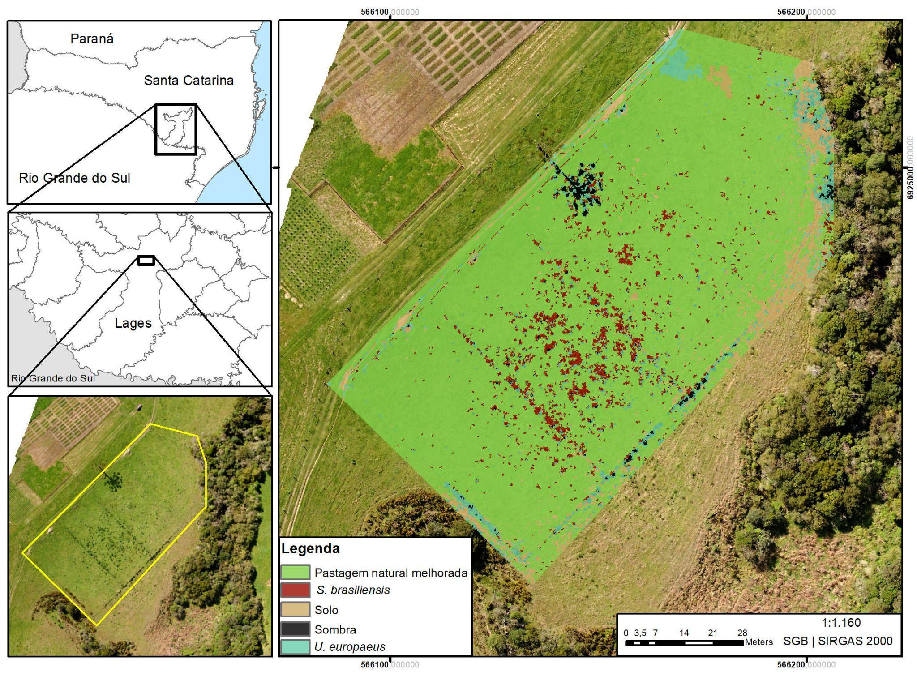
Figura 1. Município e localização do experimento (Esquerda), e resultado da classificação utilizando Suport Vector Machine (SVM) na área amostrada (Direita).

Importante destacar que a espécie U. europaeus é considerada uma planta exótica e invasora, e que portanto, deve receber especial atenção em estudos futuros. S. brasiliensis foi classificado em 4,8% da área amostrada, somando 400,55 m² de área. Observando a distribuição espacial de S. brasiliensis nas imagens aéreas e a campo pode-se inferir que o resultado da classificação supervisionada foi satisfatório. Entretanto há necessidade de melhorar os ajustes para U. europaeus e para solo com maior coleção de imagens, treinamento do algoritmo e validação a campo para melhorar a acurácia do modelo. Costa et al. (2015) em um estudo com o objetivo de classificar áreas de formações campestres nativas e pastagens cultivadas no Cerrado brasileiro com o uso de IV também obtiveram os melhores resultados com a aplicação do classificador SVM. A partir da aquisição de imagens aéreas multiespectrais de alta resolução espacial e do cálculo do índice de vegetação NDRSR, foi possível realizar a classificação da área de pastagem natural melhorada e o reconhecimento da ocorrência de S. brasiliensis por meio do algoritmo SVM. Considerada a proporção da área ocupada pela espécie alvo, a ocorrência pode ser um fator prejudicial para a expressão do potencial produtivo das pastagens e desempenho animal.
Tabela 1. Representatividade da classificação SVM na área amostrada.
Id | Classe | Área (m²) | Área (%)
1 | Pastagem natural melhorada | 7.031,19 | 83,69
2 | Solo | 472,51 | 5,62
3 | U.europaeus | 436,5 | 5,19
4 | S.brasiliensis | 400,55 | 4,80
5 | Sombra | 58,76 | 0,70
 | Total | 8.399,51 | 100

Conclusão: A metodologia empregada neste trabalho pode ser considerada uma alternativa remota para apoiar ações de detecção e controle desta planta daninha.

Agradecimento: À Fundação de Amparo à Pesquisa e Inovação de Santa Catarina – FAPESC pelo fomento à pesquisa (Termo de Outorga Nº: 2023TR000301 e Nº: 2021TR001417) e ao Conselho Nacional de Desenvolvimento Científico e Tecnológico – CNPQ.

Referências:

ANDRADE, A. C.; FRANCISCO, C. N.; ALMEIDA, C. M. Desempenho de classificadores paramétrico e não paramétrico na classificação da fisionomia vegetal. In: XVII Simpósio Brasileiro de Sensoriamento Remoto. Anais...João Pessoa, PB. 2015.

BRIGHENTI, A. M.; LAMEGO, F. P.; MIRANDA, J. E. C.; OLIVEIRA, V. M.; OLIVEIRA, P. S. Plantas Tóxicas em Pastagens: (Senecio brasiliensis e S. madagascariensis) – Família: Asteraceae. Juiz de Fora: Embrapa Gado de Leite, 2017.

COSTA, W. S.; FONSECA, L. M. G.; KORTING, T. S. Classificação de pastagens cultivadas e formações campestres nativas no Cerrado brasileiro a partir da análise de séries temporais extraídas de índices EVI do sensor MODIS. In: SIMPÓSIO BRASILEIRO DE SENSORIAMENTO REMOTO, 17. (SBSR), 2015, João Pessoa. Anais... São José dos Campos: INPE, 2015. p. 1516-1523.

GITELSON, A. A.; VIÑA, A.; CIGANDA, V.; RUNDQUIST D. C.; ARKEBAUER, T. J. Remote estimation of canopy chlorophyll content in crops, Geophys. Res. Lett., 32, 2005.

LORENZI, H. Manual de identificação e controle de plantas daninhas: plantio direto e convencional. 5. ed. Nova Odessa: Instituto Plantarum, 371 p. 2014.

FLORENZANO, T. G. Iniciação em sensoriamento remoto. 3 ed. São Paulo, Oficina de Textos, 2011.

QIAN, B.; YE, H.; HUANG, W.; XIE, Q.; PAN, Y.; XING, N.; REN, Y.; GUO, A.; JIAO, Q.; LAN, Y. A sentinel-2-based triangular vegetation index for chlorophyll content estimation, Agricultural and Forest Meteorology, 322, 2022.

